**Homilie – Vijfentwintigste zondag door het jaar – jaar B 19.09.2021**

*Wijsheid 2, 12.17-20 / Jakobus 3, 16 – 4, 3 / Marcus 9, 30-37*

Wanneer we ons gevoel voor rechtvaardigheid laten spreken, dan komen we al snel tot de conclusie dat er in deze wereld heel wat mensen zijn aan wie geen recht wordt gedaan. Mensen die tekort komen, mensen die ongelukkig zijn, ziek zijn of in onvrede leven. En sommigen voelen zich dan aangesproken om er iets aan te doen. Niet om er zelf beter van te worden, maar gewoon omdat ze met hun medemens begaan zijn.

Anderen zeggen: het leven is al kort en droevig genoeg. Daarom moeten we zolang het nog kan, zoveel mogelijk van alles profiteren. En dan is het best je niet druk te maken om anderen, om het milieu, de derde wereld; die problemen kunnen wij toch niet oplossen. Geniet zoveel mogelijk van het leven. Je ziet het ook in de natuur: de sterkste overleeft en heeft alles.

Twee levenshoudingen die in de eerste lezing tegenover elkaar gesteld worden. Mensen die het er maar van nemen, en zich ergeren, of liever, zich bekritiseerd voelen door mensen met een andere levenshouding. En dan die anderen die hun hart laten spreken door wat ze aan onvrede en ongeluk te zien krijgen en die geloven dat het beter kan.

Ze worden hier tegenover elkaar gezet als de gelovigen en de ongelovigen. Wie van hen heeft gelijk? De ongelovigen voelen zich sterk. De gelovige moet bewijzen dat hij gelijk heeft. En er wordt zelfs voorgesteld hem te folteren om te zien wat er over blijft van zijn geloof in de rechtvaardige zaak. Conclusie: je moet wel dwaas zijn om te geloven!

Die lezing uit het boek Wijsheid nodigt mij uit na te denken over mijn geloof. Wat blijft er over van mijn geloof, mijn inzet als het mij ineens slecht gaat? Wanneer ik door ziekte of allerlei ongemakken wordt getroffen? Wanneer ik mij helemaal alleen voel staan of me bedreigd voel? Moeilijke vragen waarop ik nu niet zomaar een antwoord kan geven. Ik weet niet of mijn geloof dan sterk genoeg zal zijn.

Waar haal ik dan mijn houvast vandaan? Ik probeer te leven van vertrouwen en geloof. En zolang ik mensen rondom mij heb die mij steunen en bemoedigen en die mij vertrouwen geven, is dat niet zo moeilijk. Maar wanneer die mensen er niet zijn, wanneer mijn lichaam me in de steek laat, terwijl ik toch mijn best heb gedaan, dan kan vertrouwen een beproeving worden. Geloof betekent vertrouwen hebben in God en dat kan dan heel moeilijk zijn.

Ik kan begrijpen waarom Jezus in het evangelie van daarjuist kwaad wordt op de apostelen. Terwijl Hij onderweg probeert zijn leerlingen duidelijk te maken dat het leven van een gelovige, hún leven, niet over rozen zal gaan, merkt Hij dat ze zelfs niet luisteren. Hun hartstocht ligt niet zozeer bij Hem en bij diegene die Hem gezonden heeft, maar eerder bij hun eigen ambitie, hun begeerte naar macht, aanzien, de voornaamste plaats. Ze hebben helemaal niet geluisterd naar Zijn hartstocht. Ze hadden hun oren dichtgestopt toen Hij vertelde dat ‘Hem volgen’ beproeving zou meebrengen. Ze gingen op in hun woordenwisseling, zeg maar een ordinaire ruzie, over de beste plaats, de hoogste positie, de meeste macht. Wat moet Jezus zich eenzaam gevoeld hebben op zijn weg naar Jeruzalem. Voor hen de weg naar glorie en roem. Voor Jezus de weg naar ondergang en dood. Zij vertrouwen op roem en de beste plaatsen, Hij wil vertrouwen op gerechtigheid en solidariteit.

En dan roept Jezus een kind en stelt dat kind tot voorbeeld. Hij wil zo een appèl doen op het kind-zijn in hen, een appèl op hun eigen ontvankelijkheid en kwetsbaarheid, die ze proberen weg te steken door hun geruzie over de grootste of de beste. Een kind: afhankelijk van de welwillendheid van ouderen om te kunnen groeien, om te kunnen leven en overleven. Een kind dat, zonder tederheid en liefde, niet tot liefde in staat zal zijn.

Jezus identificeert zich met dit kind. Hij is even kwetsbaar als dat kind. Hij is afhankelijk van mensen die luisteren naar zijn woorden, naar wat Hem bezielt. Hij is afhankelijk van ons, mensen, zijn leerlingen. Het gaat Jezus niet om macht of aanzien, maar om vertrouwen en geloof. Het gaat niet om Hemzelf, maar om God die Hem gezonden heeft.

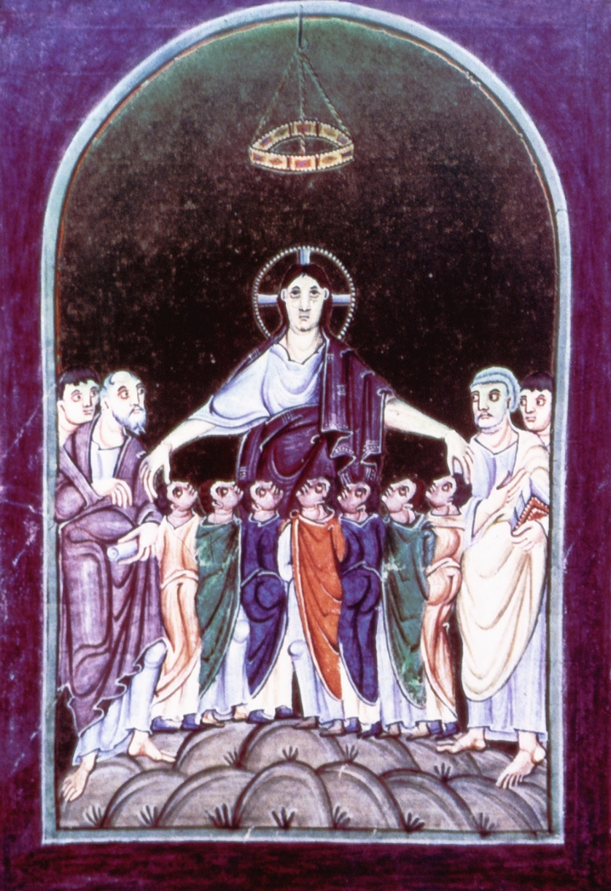Neem Mij op, zegt Jezus geef Mij een plaats in je leven, niet op grond van verlangen naar macht, de beste plaatsen, de eer, maar wel op grond van vertrouwen en geloof. Neem Mij op, zegt Jezus, zoals je een kind opneemt. Dan neem je ook God op. Mag die God zijn volle plaats krijgen in ons leven.

***Bij de afbeelding:******Liefdesrelatie in plaats van concurrentie***

*God is een God van liefdesrelaties, wiens blik niet blijft hangen op een "IK", maar zonder oordeel gericht is op een "JIJ", zodat het "WIJ" kan groeien.*

***Afbeelding:*** *Boekverluchting uit het Evangeliarium van Otto III , ca. 1000*

*Jan Verheyen – Lier.*

*25ste zondag door het jaar B – 19.09.2021 (herwerking preek 21.9.2003)*